17. Перевага маршрутних транспортних засобів
Express test for knowledge of this section
Section 16: Проїзд перехресть
Section 18: Проїзд пішохідних переходів і зупинок транспортних засобів
17.1. На дорозі із смугою для маршрутних транспортних засобів, позначеній дорожнім знаком 5.8 або 5.11, забороняються рух і зупинка інших транспортних засобів (крім таксі та велосипедистів) на цій смузі. (№1105 від 11.11.2020)

5.8

5.11
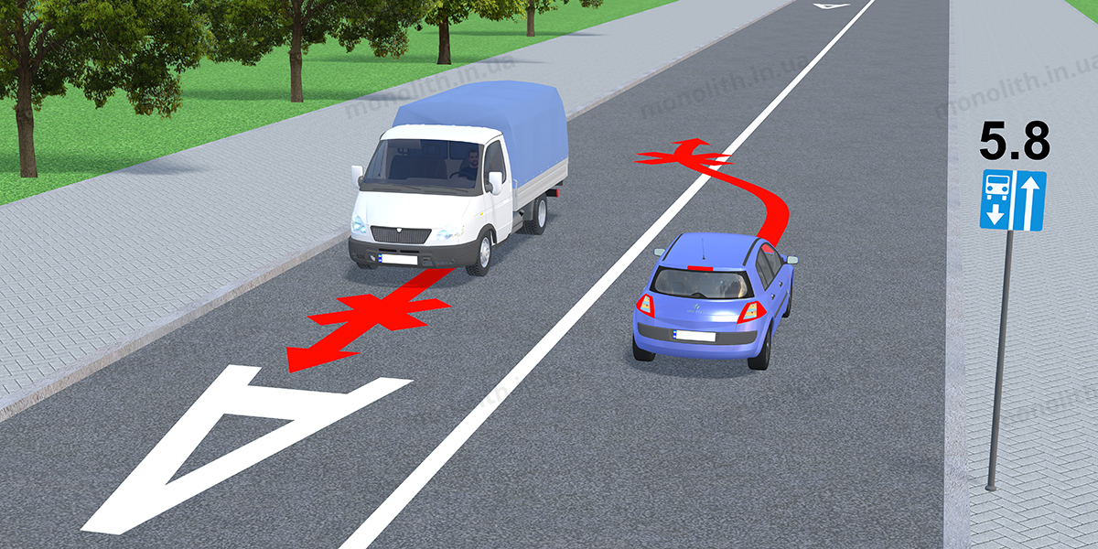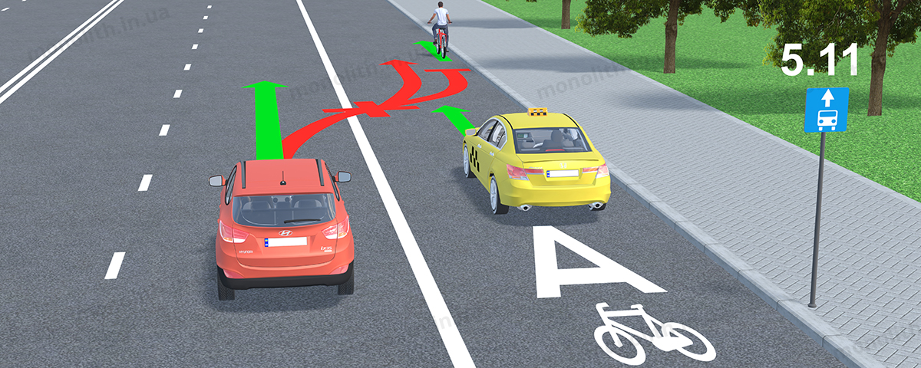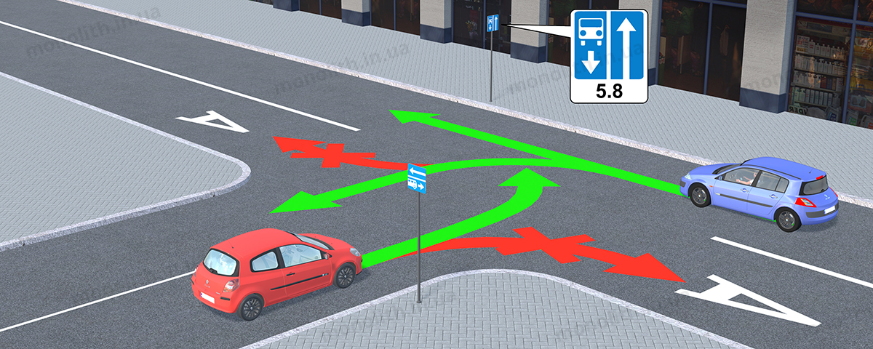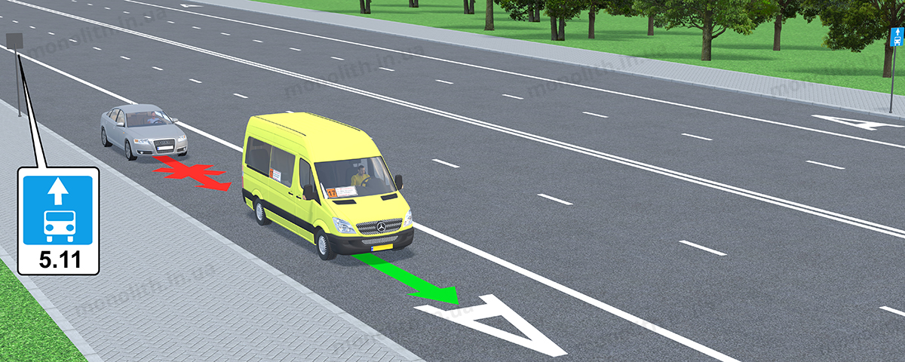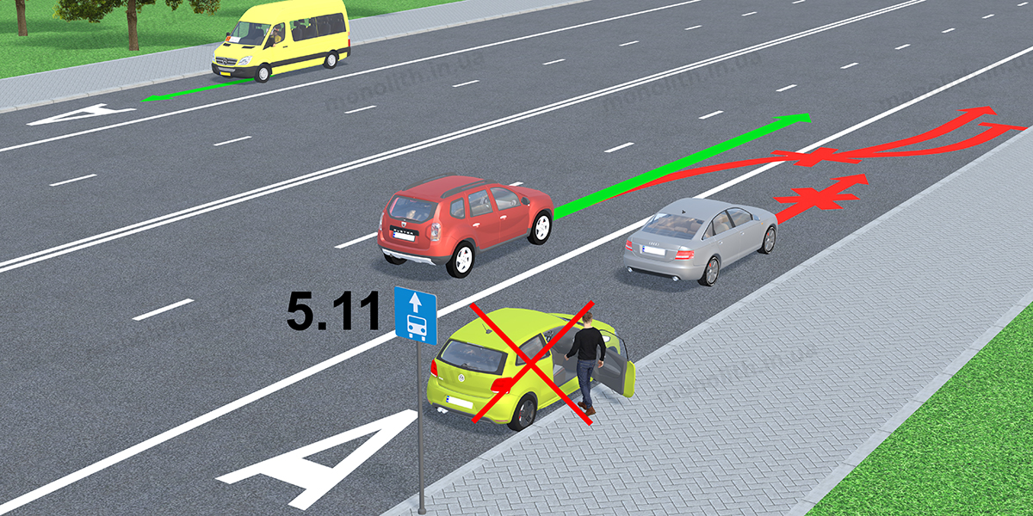
Expert commentUser comments (52)
History of changes

17.2. Водій, який повертає праворуч на дорозі із смугою для маршрутних транспортних засобів, що відокремлена переривчастою лінією дорожньої розмітки, може виконувати поворот з цієї смуги. У таких місцях дозволяється також заїжджати на неї під час виїзду на дорогу і для посадки чи висадки пасажирів біля правого краю проїзної частини.
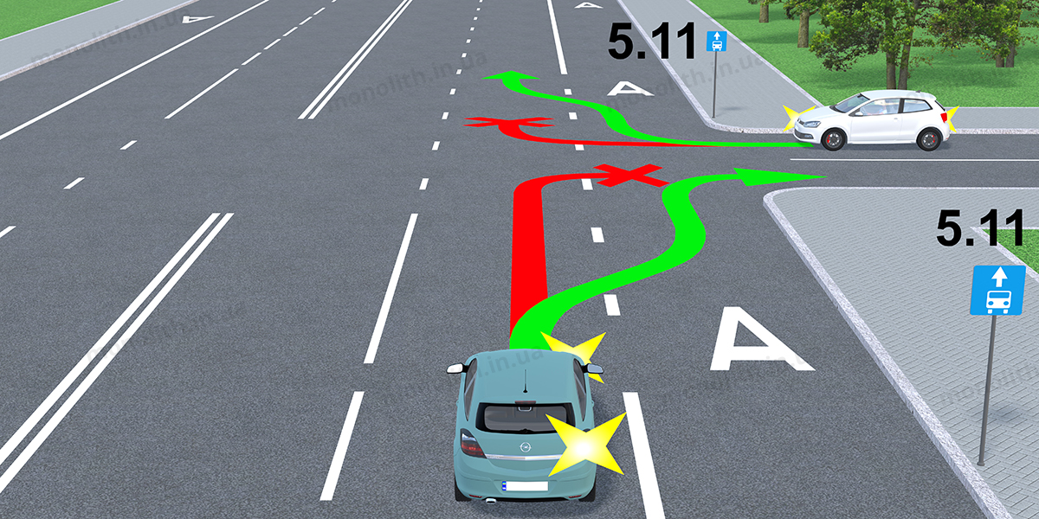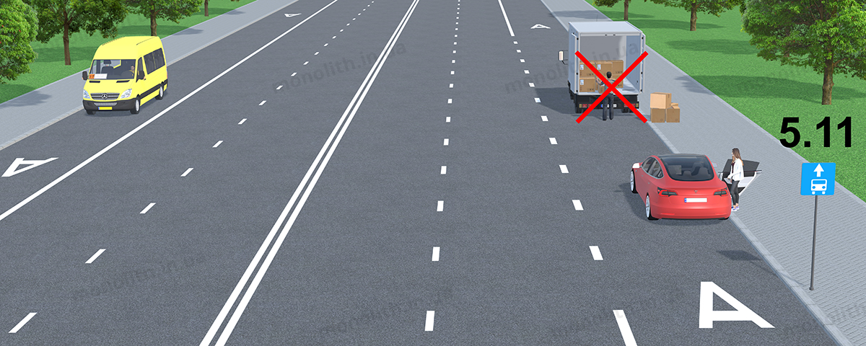
Expert commentUser comments (20)

17.3. Поза перехрестями, де трамвайні колії перетинають смугу руху нерейкових транспортних засобів, перевага надається трамваю (крім випадків виїзду трамвая з депо).
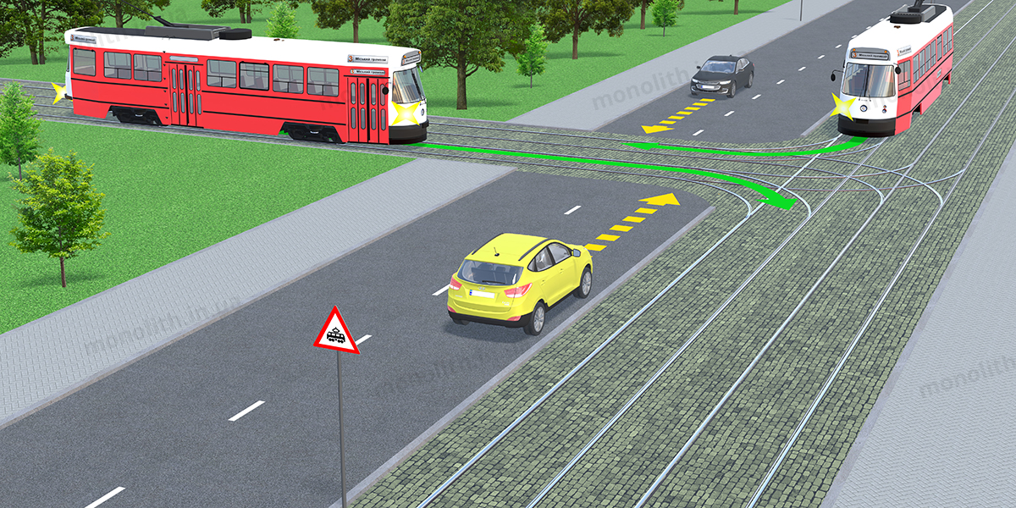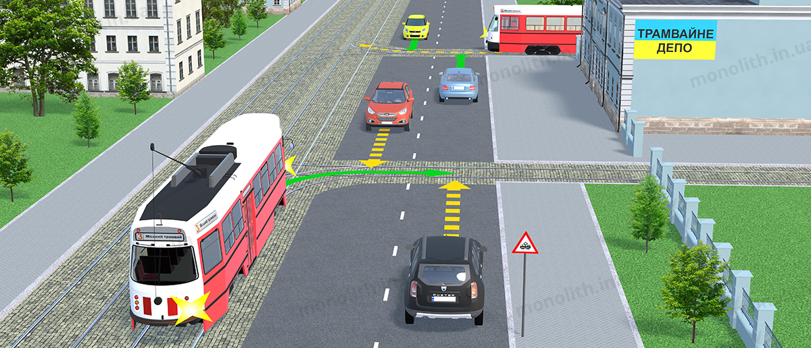
Expert commentUser comments (23)

17.4. У населених пунктах, наближаючись до автобуса, мікроавтобуса або тролейбуса, що розпочинає рух від позначеної зупинки, розташованої в заїзному «кармані», водії інших транспортних засобів зобов’язані зменшити швидкість, а в разі потреби зупинитися, щоб дати можливість маршрутному транспортному засобу розпочати рух.
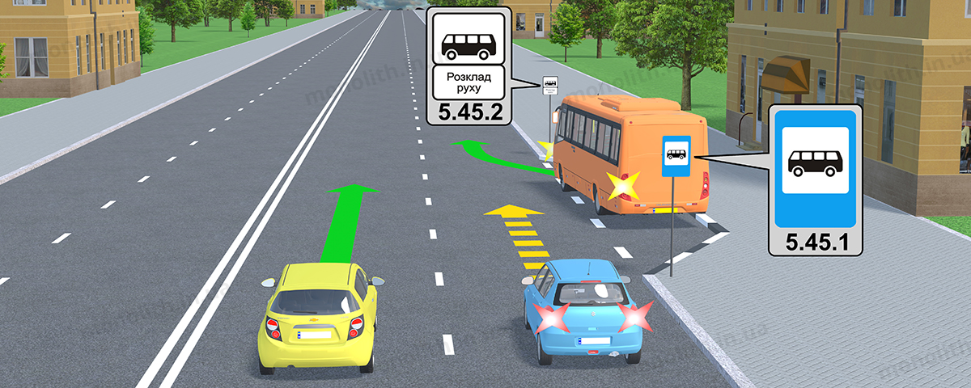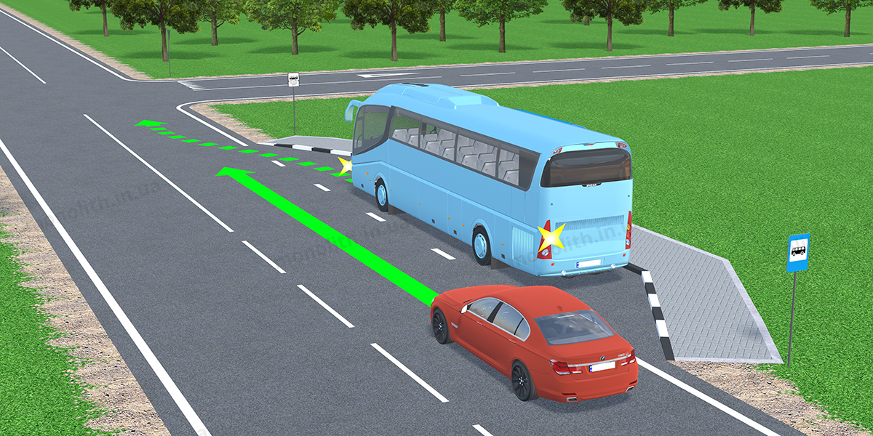
Expert commentUser comments (23)

17.5. Водії автобусів, мікроавтобусів і тролейбусів, які подали сигнал про намір розпочати рух від зупинки, повинні вжити заходів для запобігання дорожньо-транспортній пригоді.
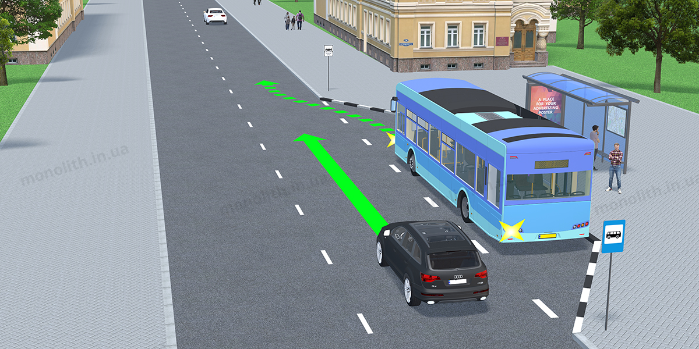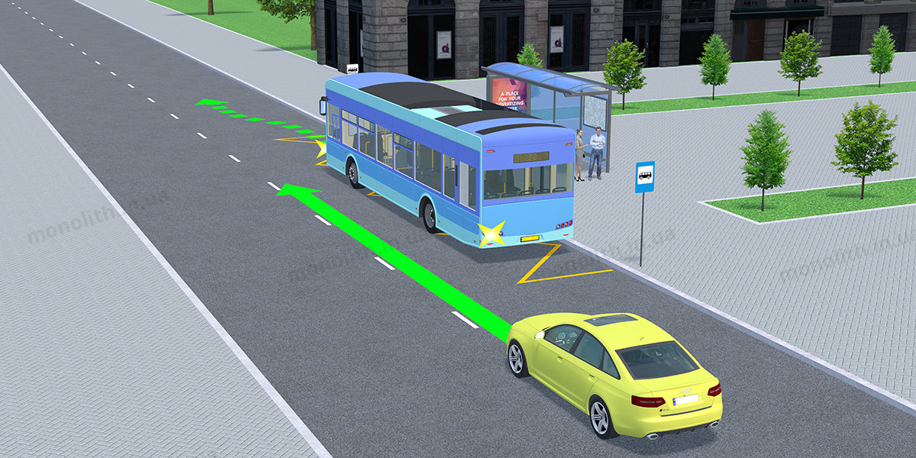
Expert commentUser comments (12

